|  |  |  |
| --- | --- | --- |
| **DANS CE CADRE** | Académie : Session : Juin 2018 | |
| Examen : Baccalauréat Professionnel Systèmes Électroniques Numériques Série : | |
| Spécialité/option : AudioVisuel Multimédia Repère de l’épreuve : E2 | |
| Épreuve/sous épreuve : Analyse d’un système Électronique | |
| NOM : | |
| (en majuscule, suivi s’il y a lieu, du nom d’épouse)  Prénoms : | N° du candidat  (le numéro est celui qui figure sur la convocation ou liste d’appel) |
| Né(e) le : |
|  |
| **NE RIEN ÉCRIRE** | Appréciation du correcteur  Note : | |

*Il est interdit aux candidats de signer leur composition ou d'y mettre un signe quelconque pouvant indiquer sa provenance.*

## Baccalauréat Professionnel SYSTÈMES ÉLECTRONIQUES NUMÉRIQUES

### Champ professionnel : AudioVisuel Multimédia

**ÉPREUVE E2**

**ANALYSE D’UN SYSTÈME ÉLECTRONIQUE DOSSIER SUJET**

**Durée 4 heures – coefficient 5**

**Notes à l’attention du candidat**

* Le sujet comporte 3 parties différentes :
  + partie 1 : mise en situation avec présentation du projet d’installation ;
  + partie 2 : questionnement tronc commun ;
  + partie 3 : questionnement spécifique.
* Vous devez répondre directement sur les documents du dossier sujet dans les espaces prévus, en apportant un soin particulier dans la rédaction des réponses aux différentes questions.
* Vous ne devez pas noter vos nom et prénom sur ce dossier hormis dans la partie anonymat en haut de cette page.
* Vous devez rendre l’ensemble des documents du dossier sujet en fin d’épreuve.
* L’usage de tout modèle de calculatrice, avec ou sans mode examen, est autorisé.
* Dès que le sujet vous est remis, assurez-vous qu’il est complet.

|  |  |  |  |
| --- | --- | --- | --- |
| **Baccalauréat Professionnel Systèmes Électroniques Numériques** | **P1806-SEN T** | **Session Juin 2018** | **Dossier Sujet** |
| **ÉPREUVE E2** | **Durée : 4H** | **Coefficient : 5** | **Page S 1 / 27** |

# Partie 1 : mise en situation

### La communauté de communes du Grand Nancy

Créée en décembre 1995, la Communauté Urbaine du Grand Nancy est composée de vingt communes et regroupe

266.000 habitants. C'est la cinquième en France par ordre d'importance. Sa position stratégique au cœur de la Lorraine en fait le nouveau territoire de l'innovation.

Les projets d’installation concernent l’hôtel de la communauté urbaine et le palais des sports Jean Weille.

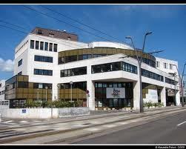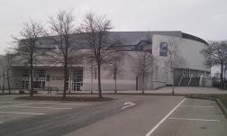

Hôtel du Grand Nancy, viaduc Kennedy Palais des sports Jean Weille, Nancy

### Projets d’installation

Les projets d’installation à l’Hôtel du Grand Nancy sont :

* le remplacement des différents appareils électrodomestiques de la cafétéria jouxtant les salles des conseils ;
* la modernisation de l’installation multimédia de la conciergerie ;
* la mise aux normes des éclairages de sécurité des salles de commission ;
* l’évolution et mise aux normes des systèmes d’incendie et de vidéosurveillance ;
* le déplacement du panneau d’affichage lumineux de l’accueil et l’adaptation de sa liaison au réseau informatique ;
* l’installation et la mise en service d’un radar pédagogique.

La modernisation de la salle de réception (VIP) du Palais des sports Jean Weille de Nancy comprend :

* le raccordement de la salle de réception ainsi que les bureaux des médecins et des kinésithérapeutes au réseau informatique métropolitain (RMT) du Grand Nancy ;
* l’installation d’un sous-répartiteur dans la régie de la salle de réception ;
* l’installation et le paramétrage de téléphones IP sur un Cluster Call Manager ;
* l’installation d’un éclairage de scène dans la salle de réception ;
* la modernisation de la sonorisation de la salle de réception.

|  |  |  |  |  |
| --- | --- | --- | --- | --- |
| **Baccalauréat Professionnel Systèmes Électroniques Numériques** | **SUJET** | **Session 2018** | **Épreuve E2** | **Page S2 / 27** |

# Partie 2 : questionnement tronc commun

### Projet d’installation à l’hôtel du Grand Nancy

Vous êtes technicien(ne) d’une entreprise à Nancy. Cette société a un contrat de maintenance avec la Communauté Urbaine du Grand Nancy. Les termes de ce dernier comprennent : le conseil, le remplacement des matériels obsolètes ainsi que la maintenance préventive et corrective des systèmes électrodomestiques.

La cafétéria de l’hôtel du Grand Nancy est actuellement équipée de différents appareils électrodomestiques :

|  |  |  |
| --- | --- | --- |
| * un four à micro-ondes : | Whirlpool | MWD307 |
| * une table de cuisson fonte : | Fagor | 2FI-4EX |
| * un lave-vaisselle : | Thomson | VDS 300 |

Les différents matériels implantés dans la salle de réunion sont utilisés de manière occasionnelle et adaptés à l’utilisation de cette pièce. Les nouveaux systèmes devront être d’emploi facile, d’un entretien simple et limité.

### Remplacement de la table de cuisson

#### Vous devez réaliser le remplacement de la table de cuisson fonte Fagor 2FI-4EX par un modèle induction Whirlpool ACM801/NE. La table de cuisson sera déposée et recyclée par une entreprise spécialisée dans le recyclage des produits en fin de vie.

**Pour cette partie vous vous référerez aux documents ANNEXES N°1, 2, 3 et 5.**

**Question 2.1.1**

*Avant toute opération, vous devez recueillir les caractéristiques :*

* *électriques de l’installation et vérifier qu’elles sont conformes à la norme NFC 15-100 ;*
* *d’encombrement de la table de cuisson actuelle et de la nouvelle table prévue.*

Compléter les tableaux suivants à partir de la documentation technique

|  |  |  |  |  |  |  |  |
| --- | --- | --- | --- | --- | --- | --- | --- |
| Appareil | Tension d’alimentation (V, Hz) | Protection calibre et désignation | Section des conducteurs | Circuit spécifique | | Conforme à la NFC15-100 | |
| oui | non | oui | non |
| Micro-ondes Whirlpool MWD307 |  |  |  |  |  |  |  |
| Table de cuisson  FAGOR 2FI- 4EX |  |  |  |  |  |  |
| Lave-vaisselle Thomson VDS 300 | 20 A | 2,5 mm² | X |  | X |  |

|  |  |  |  |
| --- | --- | --- | --- |
| Désignations des tables de cuisson | Dimensions d’encastrement (largeur et longueur en mm) | Remplacement possible sans modification du plan de travail | |
| Oui | Non |
| Actuelle : fonte Fagor |  |  |  |
| À installer : induction Whirlpool |  |

|  |  |  |  |  |
| --- | --- | --- | --- | --- |
| **Baccalauréat Professionnel Systèmes Électroniques Numériques** | **SUJET** | **Session 2018** | **Épreuve E2** | **Page S3 / 27** |

#### Le responsable de travaux chargé de ce local s’interroge sur la pertinence du choix de la nouvelle table de cuisson induction, en matière d’économie d’énergie. Pour répondre à son questionnement, il vous est demandé de comparer les rendements de ces deux tables de cuisson en chauffant deux litres d’eau de 25°C à 100°C.

**Question 2.1.2**

Compléter les tableaux suivants.

|  |  |  |  |  |
| --- | --- | --- | --- | --- |
|  | Formules | Table de cuisson Type Fonte | Table de cuisson Type Induction | Entourer la table la plus performante |
| Temps de chauffe mesurés |  | 10 min | 5 min 10 s | Fonte / induction |
| Temps de chauffe mesurés exprimés en secondes |  | t = | t = |
| Énergie nécessaire à  la l’élévation de température de l’eau | Wu = 8 372 x  (température finale - température initiale). | Wu = Joules | |  |
| Puissance utile pour chauffer l’eau | Pu = Wu / t |  |  |  |
| Puissance absorbée | Pa mesurée à l’aide d’un Wattmètre | Pa = 2 400 W | Pa = 2 460 W |  |
| Rendement des tables de cuisson | Rendement en % |  |  | Fonte / induction |

#### En accord avec le client, vous installez la table de cuisson induction. L’ancienne table fonte était branchée sur une sortie de câble 32 A.

**Question 2.1.3**

Relever sur le schéma de répartition unifilaire en ANNEXE N°5, la désignation du disjoncteur à consigner pour pouvoir intervenir spécifiquement et en toute sécurité sur la table de cuisson.

|  |  |
| --- | --- |
| Disjoncteur |  |

#### Question 2.1.4

Cocher le niveau d’habilitation nécessaire, suivant la norme NFC 18-510, pour réaliser une consignation pour vous- même.

|  |  |  |  |  |
| --- | --- | --- | --- | --- |
| B1V | B2V | BR | BE | BS |
| □ | □ | □ | □ | □ |

#### Question 2.1.5

Indiquer ci-dessous les quatre étapes de cette consignation.

|  |  |  |  |
| --- | --- | --- | --- |
|  |  |  |  |

|  |  |  |  |  |
| --- | --- | --- | --- | --- |
| **Baccalauréat Professionnel Systèmes Électroniques Numériques** | **SUJET** | **Session 2018** | **Épreuve E2** | **Page S4 / 27** |





**Téléviseur Plasma**



**Décodeur SFR**

#### Question 2.1.6

Relever dans la documentation en annexe, les liaisons à réaliser entre la sortie de câble et le bornier de la table induction.



Ph N

PE

Sortie de câble

N1

E

L1 L2 L3

Bornier table induction

### Modernisation de l’installation audiovisuelle de la conciergerie

#### Vous êtes technicien(ne) d’une entreprise chargée de procéder au remplacement et à l’installation des matériels audiovisuels ci-dessous :

* + - **dans le salon, un téléviseur 3D, un lecteur Blu-ray, une BOX EVOLUTION SFR ;**
    - **dans la chambre, un TV plasma.**

**Synoptique de l’installation à réaliser**

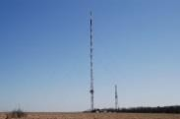

**Émetteur TNT**



**L1 (OEM)**



**L6**



**Conjoncteur Orange**

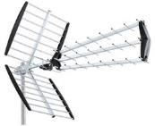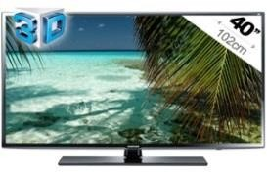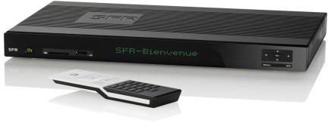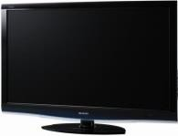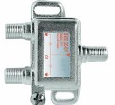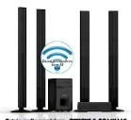

**Box Évolution SFR**

**L5 (5m)**

**L7**

**L8**

**Un répartiteur**

**Home cinéma**

**L2 (100m)**

**L4 (1,5m)**

**L9**

**L3 (1,5m)**

**L10**

**Lecteur blu-ray**

**Téléviseur LCD 3D Salon**

Descriptif des liaisons du synoptique

|  |  |  |  |  |
| --- | --- | --- | --- | --- |
| Liaison | Type |  | Liaison | Type |
| L1 | Liaison Hertzienne | L5 | Câble Ethernet U/UTP |
| L2 | Câble coaxial | L6 | Câble téléphonique |
| L3 | Câble HDMI | L7 | Câble coaxial |
| L4 | Câble HDMI | L8 | Câble coaxial |
|  |  | L9 | Câble optique audio |

#### Dans le cadre de la préparation des équipements à installer et avant de vous rendre chez le client, vous devez préparer l’ensemble des matériels et des accessoires à emporter.

**Lors de l’achat du lecteur Blu-ray, les accessoires ne sont pas fournis.**

**Question 2.2.1**

Choisir en cochant le type du cordon L3 permettant la lecture de film en 3D à l’aide des documentations techniques situées en ANNEXE N°7, 8 et 9.

* + - * HDMI 1.1
      * HDMI 1.2
      * HDMI 1.3
      * HDMI 1.4

#### Question 2.2.2

Choisir le modèle de lunettes 3D permettant la visualisation d’un contenu 3D à l’aide des documentations techniques situées en ANNEXE N°6 et 9.

* + - * 3D PTA416/00
      * 4100GB
      * 3DSPORT
      * 3D CLASSIC BLEU

#### Question 2.2.3

Sur le synoptique de l’installation apparaît un répartiteur d’antenne. Expliquer la fonction du répartiteur d’antenne.

#### Question 2.2.4

*Vous devez réaliser le cordon de la liaison L2 (cf. synoptique p5). Vous disposez, dans votre véhicule, de câbles et de connecteurs.*

Relier le type de câble adapté à cette liaison aux connecteurs adéquats.

|  |  |  |
| --- | --- | --- |
| **Type de câble** |  | **Connecteur** |
| Coaxial 50  | RCA |
| Coaxial 75  | FICHE F |
| 4 paires torsadées | HDMI |
| Fibre optique | Fiche 9,52 mm |

#### Question 2.2.5

Identifier sur la documentation technique du téléviseur 3D située en ANNEXE N°9, la fonction qui lui permet d’utiliser une liaison avec internet et préciser quelle modification il faut apporter aux raccordements.

|  |  |
| --- | --- |
| Fonction | Raccordements |
|  |  |

### Remise aux normes de l’éclairage de sécurité des salles de commission

#### Le système d’éclairage de sécurité de l’hôtel de la Communauté Urbaine du Grand Nancy est constitué de BAES Sati évolutif, d’ambiance et d’évacuation de marque Legrand. Ils sont répartis par zones et gérés par des télécommandes situées dans les locaux électriques. Ces télécommandes sont reliées au système incendie (en cas de déclenchement du système incendie, l’éclairage de sécurité se met en service).

**L'établissement est un ERP classé en type W de 3ème catégorie.**

**Vous êtes missionné(e) par le Grand Nancy pour :**

* **étudier l’installation existante ;**
* **vérifier si l’installation d’éclairage de sécurité des salles de commission 1, 2 et 3 au niveau du rez-de-chaussée est en conformité avec la réglementation en vigueur.**

**Étude de l’installation existante**

Identification des types et des caractéristiques des BAES installés.

#### Question 2.3.1

Donner le type (ambiance ou évacuation) et le rôle des différents BAES, à l’aide de l’extrait de la documentation située en ANNEXE N°10.

|  |  |  |
| --- | --- | --- |
|  | **Type** | **Rôle** |
| **BAES Sati évolutif**  **0625 25** |  |  |
| **BAES Sati évolutif**  **0625 65** |  |  |

#### Question 2.3.2

Compléter sur le document ci-dessous le type des différents BAES installés.

Vous indiquerez « AMB » pour un BAES d’ambiance et « EVA » pour un BAES d’évacuation.

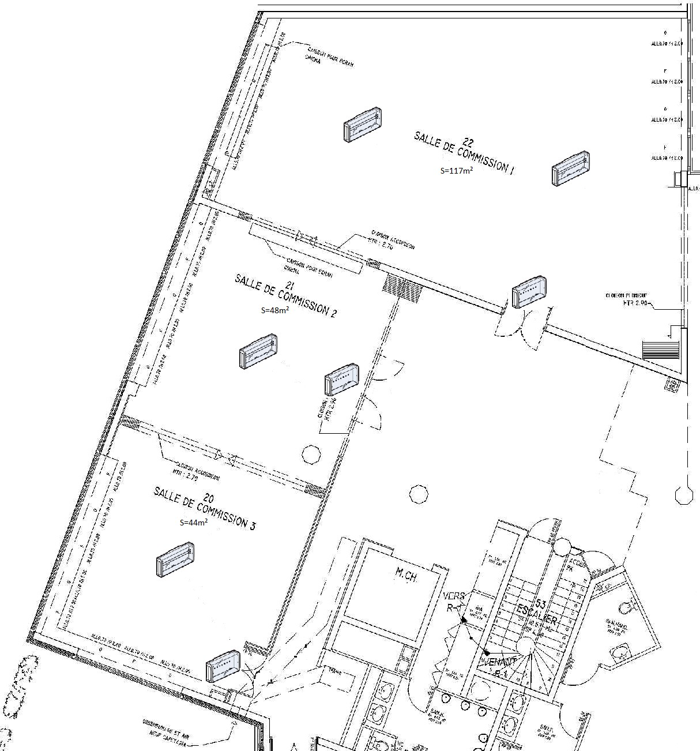

#### Question 2.3.3

Donner le flux lumineux et l’autonomie des différents BAES utilisés, en vous aidant de l’extrait de la documentation située en ANNEXE N°10.

|  |  |  |
| --- | --- | --- |
|  | **Flux lumineux** | **Autonomie** |
| **BAES Sati évolutif 0625 25** |  |  |
| **BAES Sati évolutif 0625 65** |  |  |

### Vérification de la conformité de l’installation aux normes NF C 71-800 et NF C 71-801

#### Question 2.3.4

**Indiquer si le flux lumineux du BAES Sati évolutif 0625 25 est suffisant. Justifier votre réponse.**

**Question 2.3.5**

Donner le flux lumineux réglementaire minimal, en lumens par mètre carré, de l’éclairage d’ambiance d’un local pendant la durée de fonctionnement.

#### Question 2.3.6

Compléter le tableau ci-dessous afin de vérifier si le flux lumineux de chaque salle est conforme à la norme.

|  |  |  |  |  |  |
| --- | --- | --- | --- | --- | --- |
| **Local** | **Surface en m²** | **Nombre de blocs**  **d’ambiance** | **Flux lumineux par local des blocs**  **d’ambiance en lm** | **Flux lumineux de surface au sol en**  **lm/m²** | **Correspond au flux minimal**  **(oui ou non)** |
| **Salle de commission 1** |  |  |  |  |  |
| **Salle de commission 2** |  |  |  |  |  |
| **Salle de commission 3** |  |  |  |  |  |

#### Question 2.3.7

Donner, au regard de la norme, le nombre minimal de blocs d’ambiance que doit posséder un local et indiquer si les salles de commission sont conformes à la réglementation.

|  |  |  |
| --- | --- | --- |
| Nombre minimal de BAES d’ambiance pour un local |  | |
| Salle de commission N°1 | Non-conforme □ | Conforme □ |
| Salle de commission N°2 | Non-conforme □ | Conforme □ |
| Salle de commission N°3 | Non-conforme □ | Conforme □ |

|  |  |  |  |  |
| --- | --- | --- | --- | --- |
| **Baccalauréat Professionnel Systèmes Électroniques Numériques** | **SUJET** | **Session 2018** | **Épreuve E2** | **Page S9 / 27** |

### Modification de la liaison du panneau d’affichage d’accueil

#### Les hôtesses d’accueil ont en charge la gestion du panneau lumineux d’information placé à l’entrée de l’hôtel de la Communauté Urbaine du Grand Nancy. Elles sont chargées d’effectuer la programmation de ce dernier. Jusqu’alors ce panneau était connecté exclusivement à leur poste de travail par le biais d’une liaison RS232.

**Votre entreprise doit déplacer ce panneau d’affichage et le raccorder au réseau local de façon à le rendre potentiellement accessible au plus grand nombre d’employés. Ce nouveau positionnement ne permet plus d’utiliser la liaison RS232 pour sa programmation.**

**Vous êtes chargé(e) de :**

* **recenser les caractéristiques de l’installation existante ;**
* **vérifier le paramétrage du convertisseur.**

**Recherche des caractéristiques de l’installation existante**

**Question 2.4.1**

*Le panneau communique par une liaison RS232.*

Rechercher, dans la documentation en ANNEXE N°11, les deux caractéristiques qui limitent son utilisation.

|  |  |
| --- | --- |
|  | Liaison RS232 |
| Longueur maximale de la liaison |  |
| Nombre maximal de PC connectables au panneau |  |

#### Question 2.4.2

Compléter le diagramme sagittal de fonctionnement du système en y ajoutant le convertisseur Ethernet/RS232. Pour ce faire, rayer la ou les liaisons inutiles. Définir les liaisons à ajouter.

|  |
| --- |
| Nouvelle installation Ancienne installation |
| **Descriptions des liaisons**  PC2 PC3 Hôtesses  d’accueil L1 : programmation des messages à afficher  L1 L2 L2 : informations visuelles et pré-visualisation des messages  Commutateur PC de  l’accueil L3 : données du message à diffuser  L5  L3 L4 : informations représentatives du message à diffuser converties en Ethernet  Panneau L5, L7 : d’affichage  L6 :  L4  Public |

### Vérification du paramétrage du convertisseur Ethernet/ RS232

#### Question 2.4.3

Vérifier, à partir de la documentation technique du convertisseur Ethernet/RS232 situé en ANNEXE N°12, que les paramétrages de la liaison série du panneau et du convertisseur sont compatibles.

|  |  |  |  |
| --- | --- | --- | --- |
| Caractéristiques de la liaison série | Panneau | Convertisseur | Compatibles OUI NON |
| Vitesse de transmission | 9 600 bauds |  |  |
| Taille des données | 8 bits |  |  |
| Nombre de bit(s) de stop | 1 bit |  |  |
| Parité | non |  |  |

#### Question 2.4.4

*Le panneau est intégré au VLAN Accueil.*

Cocher, à partir de la documentation technique située en ANNEXE N°14, la ou les adresses IP utilisables par le panneau d’affichage.

□ 192.168.1.1

□ 172.25.5.10

□ 172.25.43.5

Donner le masque de sous réseau en notation décimale correspondant à l’adresse IP du panneau choisie précédemment.

### Modernisation de la salle de réception (VIP) du Palais des Sports Jean Weille

Le palais des sports Jean Weille dispose d’un réseau de vidéoprojecteurs se situant dans la salle VIP. Il est constitué de 5 vidéoprojecteurs NEC V260W (V1 à V5) permettant à tous les convives d’assister à des projections diverses ou aux interviews des joueurs depuis leur table. Ces vidéoprojecteurs sont contrôlés et paramétrés à distance par le PC de la régie.

Le client souhaite conserver ce matériel (vidéoprojecteurs, PC de contrôle VIP) mais désire d’une part moderniser son interconnexion et d’autre part le relier au réseau métropolitain.

### Plan de l’installation du réseau des vidéoprojecteurs de la salle VIP

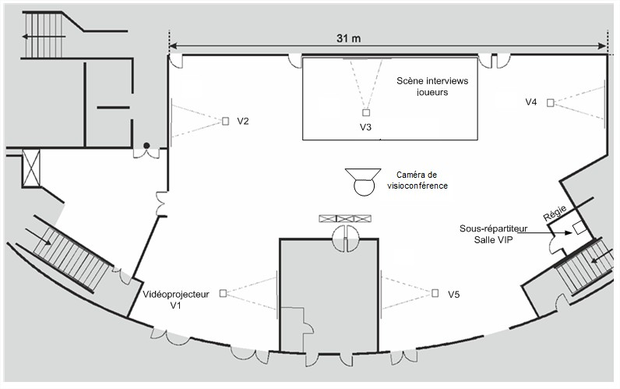

**Schéma du réseau informatique**

Bureau 3 : Entraîneurs

Bureau 2 : Kinésithérapeutes

Bureau 1 : Médecins du sport

VLAN TOIP et DATA

G 0/1

G 0/2

G 0/1

Poste VIP

.10

**Réseau Fibre RMT**

Commutateur Répartiteur Principal Salle de sports

Jean Weille SW-WEILLE

Commutateur Sous- répartiteur SALLE VIP

SW-VIP

Bureau 4 : Concierge

Poste Régie

Salle VIP : Régie de contrôle

VLAN VIP : 172.25.50.0 /24

Vidéo

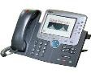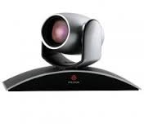

V1 : Salle VIP

.1

V2 : Salle VIP

.2

V3 : Salle VIP

.3

V4: Salle VIP

.4

V5: Salle VIP

.5

Camera POLYCOM HDX 7000

.6

### Décodage des documents relatifs à l’installation

#### Question 2.5.1

*Pour faciliter la fluidité et la gestion des trafics, des VLANs sont déclarés sur le commutateur du sous répartiteur du palais des sports Jean Weille.*

Entourer sur le schéma situé en page précédente, les matériels (sans les commutateurs) raccordés au VLAN VIP.

#### Question 2.5.2

Identifier, à partir du plan et du schéma situés en page précédente, l’adresse IP du VLAN VIP et préciser sa fonction.

|  |  |
| --- | --- |
| Adresse du VLAN VIP |  |
| Fonction |  |

#### Question 2.5.3

Recueillir, les informations nécessaires à votre intervention en complétant la nomenclature suivante, à partir de la table d’adressage du Palais des sports, de la table d’affectation des ports du commutateur SW -VIP et/ou du schéma du réseau informatique situés en ANNEXE N°14.

|  |  |  |  |  |
| --- | --- | --- | --- | --- |
| *Lieu* | *Matériel* | *VLAN* | *Adresse logique /masque*  *CIDR* | *Port du*  *commutateur VIP* |
| Salle VIP | V1 : vidéoprojecteur | VLAN 50 : VIP |  | Port n°10 |
| V3 : vidéoprojecteur | VLAN 50 : VIP |  |  |
| V4 : vidéoprojecteur | VLAN 50 : VIP |  |  |
|  | VLAN 50 : VIP | 172.25.50.6 /24 |  |
|  | VLAN 50 : VIP | 172.25.50.10/24 |  |

### Décodage des documents relatifs aux vidéoprojecteurs puis paramétrage du vidéoprojecteur 3

#### Question 2.5.4

Recueillir, les informations nécessaires à votre intervention en complétant la nomenclature suivante, à partir de la table d’adressage du Palais des sports, de la table d’affectation des ports du commutateur SW-VIP et/ou du schéma du réseau informatique situés en ANNEXE N°14.

|  |  |
| --- | --- |
| *Type d’application* | *Adresse URL* |
|  |  |

#### Question 2.5.5

*La passerelle est déclarée sur le commutateur SW-VIP avec la dernière adresse possible du VLAN VIP.*

Compléter sur la fenêtre de configuration située à la page suivante correspondant au paramétrage IP du vidéoprojecteur V3, les champs DHCP, IP ADDRESS, SUBNET MASK et DEFAULT GATEWAY, en respectant le plan d’adressage proposé en ANNEXES N°14 et 16.

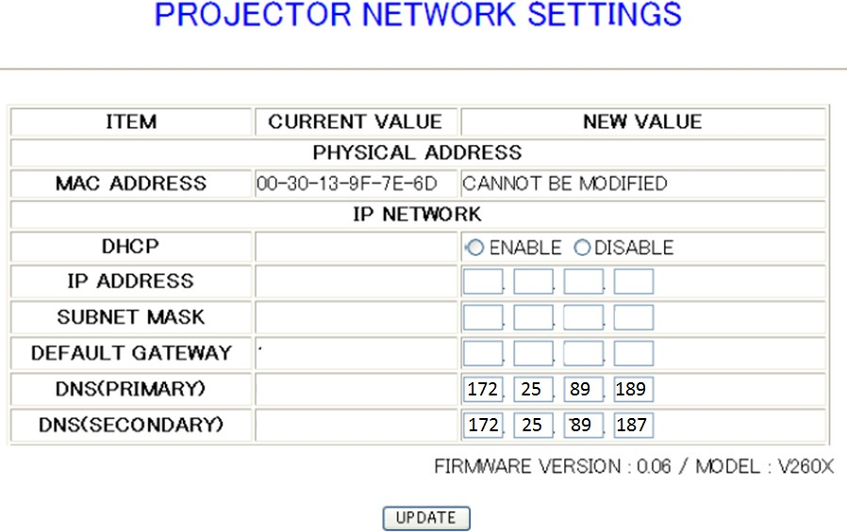

### Installation d’un éclairage de scène dans la salle de réception

#### Le palais des sports Jean Weille dispose d’une salle principale pour l’entraînement et les matchs professionnels de basket, d’une salle annexe pour l’entraînement et les matchs amateurs et de plusieurs salles de réception dont une salle VIP pouvant accueillir 500 personnes, équipée d’une sonorisation rudimentaire.

**Votre entreprise doit procéder à l’installation d’un éclairage de scène situé en zone 3 (voir ci-dessous).**

Zone d’étude

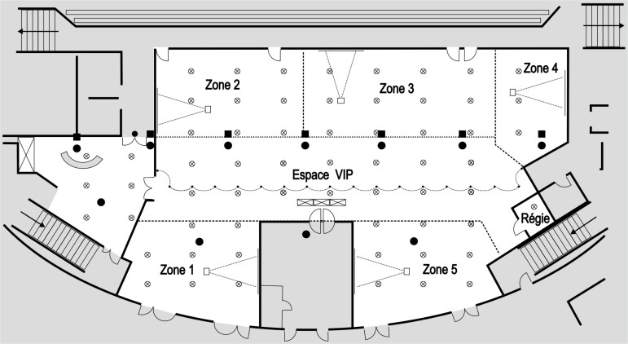

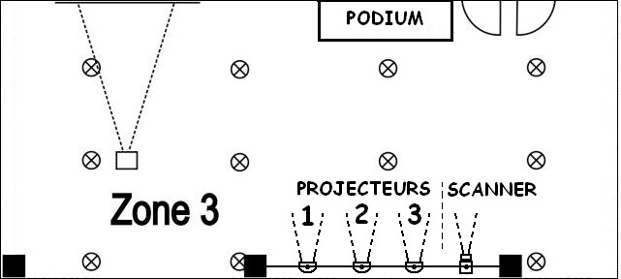

#### Vous devez réaliser la pose, le paramétrage et la mise en service de :

* **trois projecteurs à LED ;**
* **un scanner ;**
* **un contrôleur DMX associé à son logiciel.**

**Avant d’installer et de raccorder les équipements d’éclairage, vous devez :**

* **identifier des caractéristiques des projecteurs et du scanner afin de vérifier leur paramétrage ;**
* **indiquer, sur le schéma de câblage, les types de câble à installer ;**
* **vérifier la possibilité de conserver un câble déjà présent pour la liaison entre les projecteurs et le contrôleur.**

**Identification des caractéristiques des projecteurs et du scanner afin de vérifier leur paramétrage**

**Question 2.6.1**

Identifier la façon dont sont pilotés ces appareils, à partir des documents présents en ANNEXES N°16 et 20.

#### Question 2.6.2

Relever, dans la documentation technique fournie en ANNEXES N°18 et 19, le nombre de canaux dont sont dotés le projecteur PAR56 et le scanner Dynamo250.

|  |  |
| --- | --- |
| Projecteur PAR56 | Scanner Dynamo250 |
|  |  |

#### Afin de commander le scanner et les projecteurs et d’envoyer les bonnes commandes sur les bons canaux on leur attribue une adresse.

**Question 2.6.3**

*Les projecteurs et le scanner installés sont paramétrés en mode manuel avec leur adresse de premier canal d’après les Dips switch suivants.*

Dips - Projecteur 1

|  |  |  |  |  |  |  |  |  |  |  |
| --- | --- | --- | --- | --- | --- | --- | --- | --- | --- | --- |
| **1** | **2** | **3** | **4** | **5** | **6** | **7** | **8** | **9** | **10** | **Position** |
|  |  |  |  |  |  |  |  |  |  | **ON** |
|  |  |  |  |  |  |  |  |  |  | **OFF** |

Dips - Projecteur 2

|  |  |  |  |  |  |  |  |  |  |  |
| --- | --- | --- | --- | --- | --- | --- | --- | --- | --- | --- |
| **1** | **2** | **3** | **4** | **5** | **6** | **7** | **8** | **9** | **10** | **Position** |
|  |  |  |  |  |  |  |  |  |  | **ON** |
|  |  |  |  |  |  |  |  |  |  | **OFF** |

Dips - Projecteur 3

|  |  |  |  |  |  |  |  |  |  |  |
| --- | --- | --- | --- | --- | --- | --- | --- | --- | --- | --- |
| **1** | **2** | **3** | **4** | **5** | **6** | **7** | **8** | **9** | **10** | **Position** |
|  |  |  |  |  |  |  |  |  |  | **ON** |
|  |  |  |  |  |  |  |  |  |  | **OFF** |

Dips - SCAN

|  |  |  |  |  |  |  |  |  |  |  |
| --- | --- | --- | --- | --- | --- | --- | --- | --- | --- | --- |
| **1** | **2** | **3** | **4** | **5** | **6** | **7** | **8** | **9** | **10** | **Position** |
|  |  |  |  |  |  |  |  |  |  | **ON** |
|  |  |  |  |  |  |  |  |  |  | **OFF** |

Compléter le tableau d’adresses des canaux du scanner. Respecter l’ordre indiqué.

|  |  |  |
| --- | --- | --- |
| Appareil | Premier canal | Dernier canal |
| Projecteur 1 | 01 | 04 |
| Scanner |  |  |

#### Question 2.6.4

Indiquer sur le schéma de câblage les types de câble à installer.

Projecteur 1 Projecteur 2 Projecteur 3 Scanner

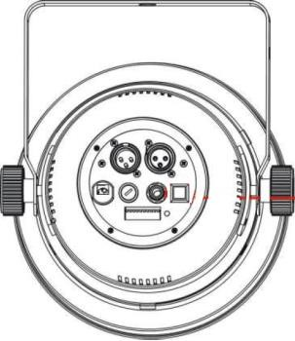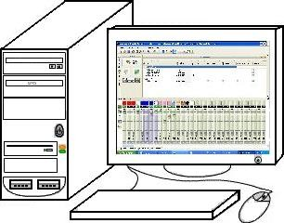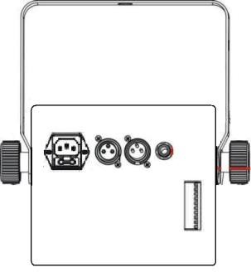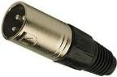

Bouchon de terminaison

Contrôleur DMX

Câbl

#### Pour relier les projecteurs entre eux, ainsi qu’au scanner, on utilise normalement des câbles de type XLR. Un câble réseau de type F/UTP, d’une longueur de 15 m, est déjà présent dans le faux plafond et pourrait permettre de relier le 1er projecteur à l’interface de commande, situé dans la régie.

**Vérifier la possibilité de conserver le câble déjà présent pour la liaison entre les projecteurs et le contrôleur.**

**Question 2.6.5**

Vérifier la compatibilité des caractéristiques techniques du câble réseau par rapport à celles du bus RS485, pour valider le choix. Entourer les bonnes réponses et rayer les mauvaises, compléter les cases vides.

|  |  |  |  |
| --- | --- | --- | --- |
| Caractéristiques | Contraintes de l’installation | Câble F/UTP catégorie 5 | Ce câble est-il compatible ? |
| Blindage | Oui | oui/non | oui/non |
| Paires torsadées | Oui | oui/non |
| Débit | 250 kbit/s |  |
| Impédance caractéristique | Entre 90 et 120  |  |

|  |  |  |  |  |
| --- | --- | --- | --- | --- |
| **Baccalauréat Professionnel Systèmes Électroniques Numériques** | **SUJET** | **Session 2018** | **Épreuve E2** | **Page S16 / 27** |

# Partie 3 : questionnement spécifique

#### L’hôtel de la communauté urbaine du Grand Nancy possède une conciergerie que l’on peut considérer comme un local de gardien. C’est un petit local constitué d’une chambre et d’un salon.

**Après qu’un de vos collègues a procédé à l’installation de la TV par ADSL (voir synoptique dans la documentation technique), vous devez procéder à l’installation et la mise en service de l’ensemble de réception TNT :**

* **installation de l’antenne TNT ;**
* **dépannage du téléviseur plasma ;**
* **maintenance du home cinéma.**
  1. **Installation de l’antenne TNT**

**Vous devez justifier le choix de l’antenne installée sur le toit de l’hôtel du Grand Nancy et la connecter au téléviseur Plasma.**

**Pour choisir une antenne extérieure capable de recevoir la TNT, il faut prendre en compte 2 paramètres :**

* + - **1er point : la zone où se trouve votre habitation : montagneuse, plaine ou ville.**
    - **2nd point : la distance entre le relais et votre habitation.**

**Ces deux points permettent d'estimer si l’habitation se trouve dans un lieu où la réception est facile, difficile ou très difficile.**

**Question 3.1.1**

Déterminer la distance séparant l’antenne UHF (fixée sur le mat) et l’émetteur de Malzéville à partir de la vue aérienne présente dans la documentation technique située en ANNEXE N°23.

L’antenne retenue possède une bande passante de 392 MHz centrée sur 664 MHz. La bande de fréquence de la 4 G pour le 800 MHz va de 791 MHz à 862 MHz.

#### Question 3.1.2

Déterminer la bande de fréquences de cette antenne et

* + - vérifier, à partir du tableau des multiplex disponible en ANNEXE N°22, que ses canaux sur ce secteur sont dans cette bande de fréquences ;
    - vérifier si les fréquences de la 4G risquent de perturber la réception des canaux des multiplex.

|  |  |
| --- | --- |
| Fréquence mini de l’antenne (MHz) |  |
| Fréquence maxi de l’antenne (MHz) |  |
| Fréquence mini des multiplex (MHz) |  |
| Fréquence maxi des multiplex (MHz) |  |
| Compatibilité de l’antenne avec les multiplex (oui/non) |  |
| La 4G risque-t-elle de perturber la réception de la TNT (oui/non) |  |

|  |  |  |  |  |
| --- | --- | --- | --- | --- |
| **Baccalauréat Professionnel Systèmes Électroniques Numériques** | **SUJET** | **Session 2018** | **Épreuve E2** | **Page S17 / 27** |

#### Question 3.1.3

Indiquer si le téléviseur plasma possède un décodeur TNT intégré. Justifier votre réponse.

#### Question 3.1.4

*Lors de la pose de l’antenne TNT, l’emploi d’un mesureur de champ donne un niveau de réception de 72 dBµV. La liaison L2 est composée de 100 mètres de câble coaxial de type 19 VATC.*

Vérifier si le niveau du signal à la prise utilisateur permet d’obtenir une qualité de réception « très bon » (cf. document niveau de réception en ANNEXE N°24), en calculant l’affaiblissement dû au câble coaxial.

|  |  |  |  |  |
| --- | --- | --- | --- | --- |
| Niveau du signal à la sortie de l’antenne | Affaiblissement dû au câble | Niveau du signal à la prise utilisateur | | Niveau du signal correspondant à une qualité de réception  « très bon » |
| 72 dB |  |  | |  |
| Le niveau du signal à la prise utilisateur permet-il d’obtenir une qualité de réception « très bon » ? | | OUI | NON |  |
|  |  |

#### Dans le cas où le décodeur SFR serait en panne, le gardien doit pouvoir visualiser le bouquet des chaînes TNT sur le TV 3D et le TV plasma. Un répartiteur est installé derrière un meuble dans la chambre du gardien. Le câble coaxial (antenne vers répartiteur : 100 m, les autres câbles : 5 m)

**Schéma de l’installation**

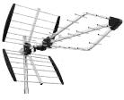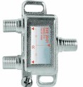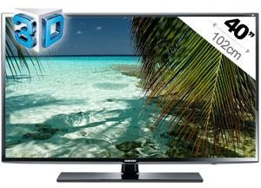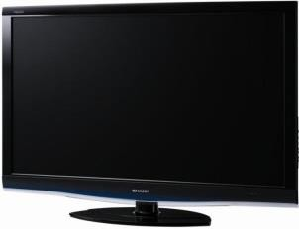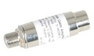

**Question 3.1.5**

Vérifier si l’ajout du répartiteur et d’un câble de 5 m permet de conserver un niveau de réception de 48 dB, niveau mesuré à la prise utilisateur sans l’emploi d’un amplificateur.

#### Question 3.1.6

Expliquer la fonction de l’amplificateur à la sortie de l’antenne.

* 1. **Dépannage du téléviseur Plasma**

#### Vous réceptionnez le téléviseur plasma en panne. Sur la fiche d’intervention, le client signale que son téléviseur s’éteint instantanément, peu après la mise en marche. En qualité de technicien(ne) vous intervenez sur la recherche de la panne :

* + - **identification des différents modules du téléviseur ;**
    - **test du module d’alimentation principale.**

**Question 3.2.1**

*Vous procédez à la dépose du cache arrière.*

Donner les fonctions des cartes ci-dessous en complétant le tableau de la page suivante.

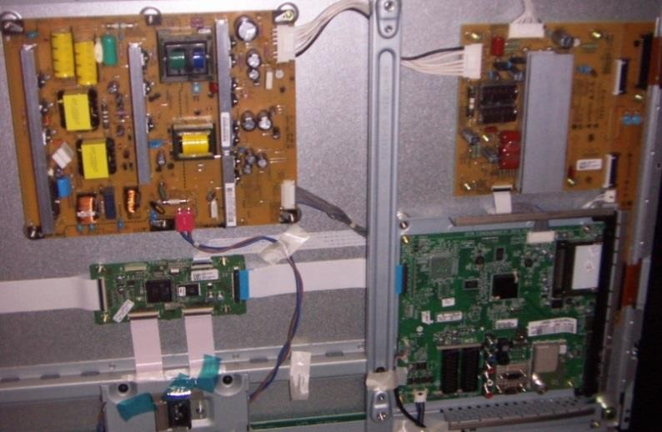

**CONTROL BOARD**

**MAIN BOARD**

**PSU BOARD**

**P813**

|  |  |
| --- | --- |
| **Cartes** | **Fonctions** |
| PSU BOARD |  |
| MAIN BOARD |  |
| CONTROL BOARD |  |

#### Question 3.2.2

Donner la valeur des tensions VS et VA que l’on doit mesurer.

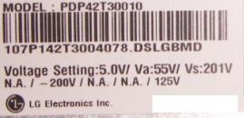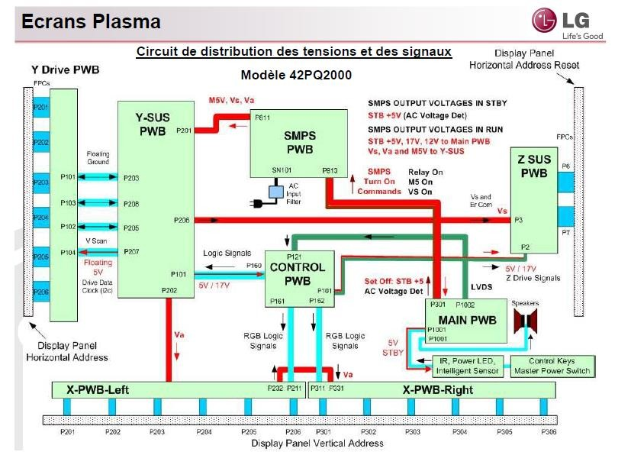

P811

P813

Modèle PDP42T30010

**VS :**

**VA :**

#### Question 3.2.3

Donner la fonction des tensions VA et VS.

VA :

VS :

#### Question 3.2.4

Donner le type des composants qui relient la carte SMPS et la carte principale à la carte Y-SUS.

#### Question 3.2.5

*Pour tester le module d’alimentation principal il est demandé dans la « procédure de test de la power board » d’ajouter trois résistances de 110 .*

Donner les intérêts de cette opération.

1)

2)

#### Question 3.2.6

Indiquer les connexions à effectuer sur les broches du connecteur d’alimentation P813.

### Maintenance du système HOME CINÉMA

#### Le client vous informe que son home cinéma ne s’allume plus.

**Après avoir mis hors tension le caisson de basse et démonté la face arrière, vous procédez à :**

* + - **l’identification des modules et composants ;**
    - **une intervention sur la fonction alimentation des TDA2030A ;**
    - **une intervention sur la fonction alimentation du module Entrées/Sorties audio.**

**Identification des modules et composants**

**Question 3.3.1**

Indiquer dans les cases vides le nom des modules ou composants. Vous vous appuierez sur la documentation constructeur présentée en ANNEXE N°32 et la liste des éléments entre parenthèses (transformateur, fusible, module alimentation et amplification, module sortie hauts parleurs, module Entrée /Sortie Audio).

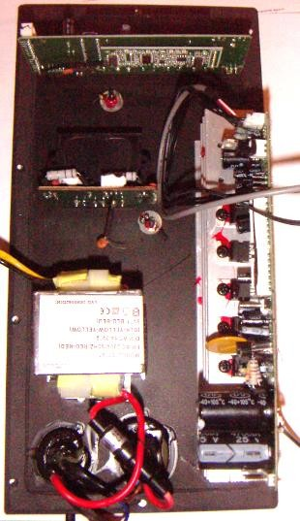

#### Intervention sur la fonction alimentation des TDA2030A

**Vous réalisez un essai qui vous permet de mettre hors de cause le cordon secteur et d’incriminer l’alimentation du circuit de puissance.**

**Question 3.3.2**

*Vous démontez le fusible du porte fusible afin de le tester.*

Indiquer les deux valeurs qui seraient relevées sur l’ohmmètre en fonction de son état.

#### Vous remplacez le fusible hors service et vous constatez que le disfonctionnement perdure. Question 3.3.3

Encadrer la fonction « Alimentation symétrique » des TDA2030A

sur le schéma suivant.

Entrée audio

+VDD

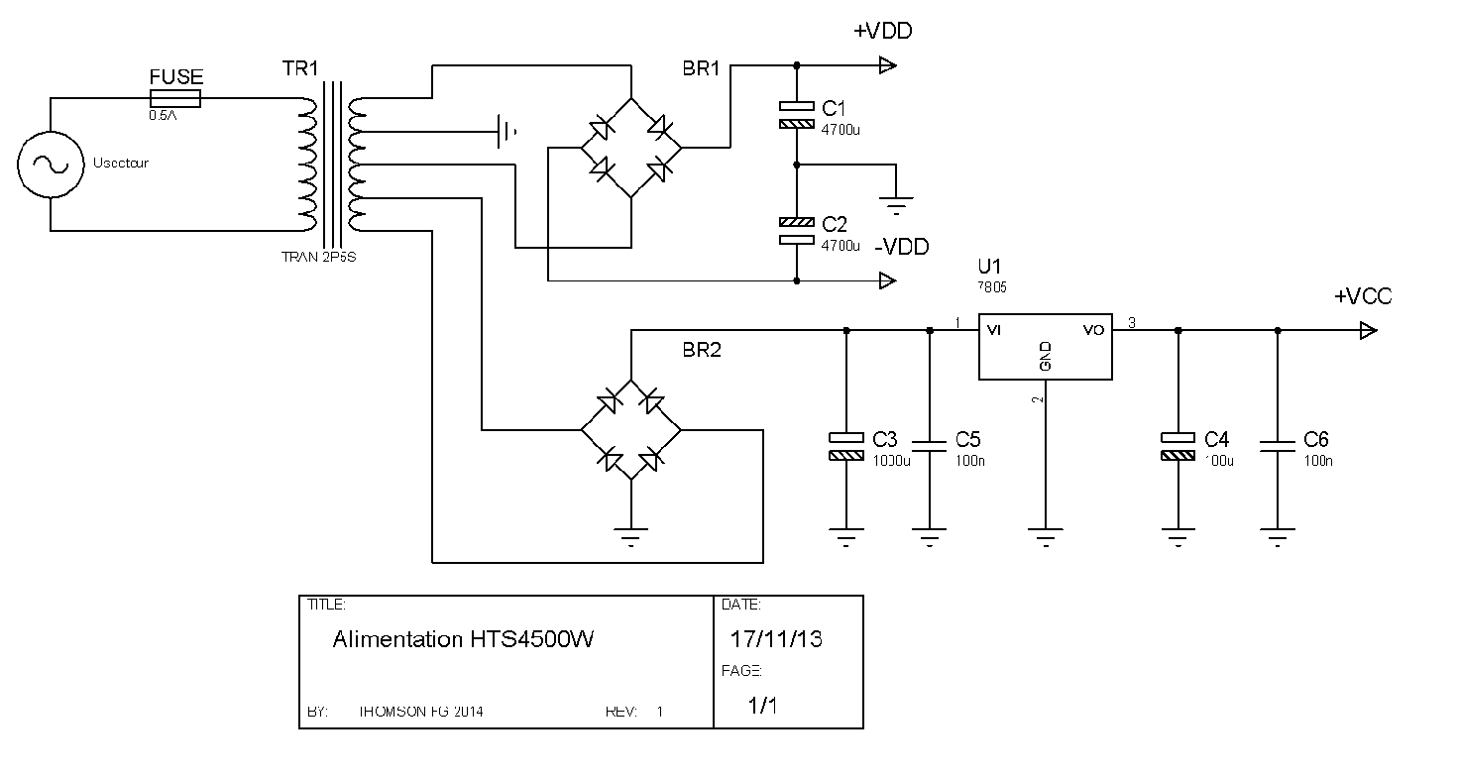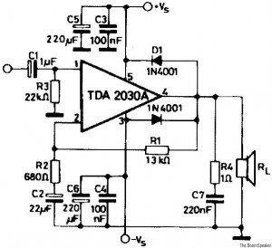

-VDD

#### Vous déconnectez les secondaires du transformateur.

**Question 3.3.4**

Compléter le tableau des mesures des résistances des différents enroulements du transformateur à partir des relevés présents dans la fiche maintenance du caisson de basse présentée en ANNEXE N°32.

|  |  |  |  |  |
| --- | --- | --- | --- | --- |
|  | **P1, P2** | **S1, GND** | **S2, GND** | **S3, S4** |
| **Valeur ohmique des**  **enroulements** |  |  |  |  |
| **Les enroulements sont-ils coupés ?**  **Répondre par oui ou par non en entourant votre choix** | Oui Ɩ Non | Oui Ɩ Non | Oui Ɩ Non | Oui Ɩ Non |

#### Vous avez remplacé le transformateur en panne par un neuf. Vous reconnectez le transformateur et remplacez le fusible, puis vous mettez sous tension le caisson de basse.

**Des mesures, consignées sur la fiche de maintenance, ont été réalisées afin de vérifier la présence des signaux nécessaires au fonctionnement du module amplification.**

**Question 3.3.5**

Analyser les oscillogrammes pour compléter le tableau.

|  |  |  |
| --- | --- | --- |
|  | **Mesures** | **Calculs** |
| **US1(t) (V)** | **US1max = Période :**  **Fréquence :** | **US1eff =** |
| **US2(t) (V)** | **US2max =**  **Période : Fréquence :** | **US2eff =** |
| **Déphasage de**  **US2par rapport à US1(degrés)** | **Ѱ =** |  |
| **+VDD** |  |  |
| **-VDD** |  |  |
| **VCC** |  |  |

#### Intervention sur la fonction alimentation du module Entrées/Sorties audio

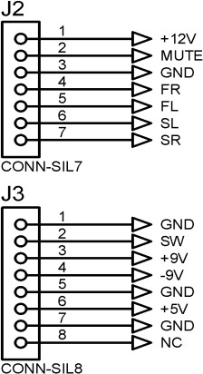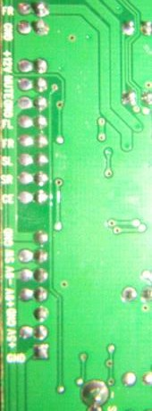**Des mesures ont été effectuées sur deux connecteurs de la carte (Alimentation, Amplification). Pour un fonctionnement optimal, certaines tensions doivent être présentes sur ces connecteurs.**



**Question 3.3.6**



Indiquer sur l’oscillogramme ci-dessous les signaux présents en broche 3 de J3 (UB3J3) et en broche 4 de J3 (UB4J3) puis compléter le tableau ci-dessous.

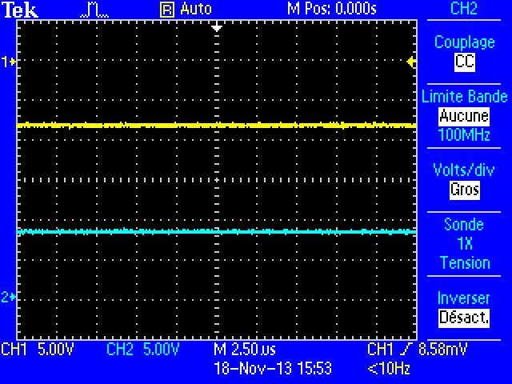.



|  |  |  |
| --- | --- | --- |
|  | Tension mesurée | Correcte (oui ou non) |
| UB3J3 |  |  |
| UB4J3 |  |  |

|  |  |  |  |  |
| --- | --- | --- | --- | --- |
| **Baccalauréat Professionnel Systèmes Électroniques Numériques** | **SUJET** | **Session 2018** | **Épreuve E2** | **Page S25 / 27** |



#### Question 3.3.7

*La fonction amplification est réalisée par l’utilisation de cinq circuits TDA 2030A. Ces derniers sont alimentés par deux tensions symétriques. Utiliser la documentation constructeur du TDA 2030A située en ANNEXE N°32.*

Donner les valeurs des tensions d’alimentations positive et négative du TDA 2030A et indiquer si celles mesurées sont convenables.

#### Pour finaliser votre travail de maintenance, vous connectez les enceintes AVG et AVD et l’enceinte centrale puis vous effectuez l’appairage Bluetooth des enceintes arrières. Vous connectez un lecteur CD audio au caisson de basse par l’intermédiaire d’un câble SPDIF.

**Question 3.3.8**

*L’oscillogramme ci-dessous représente les signaux relevés à l’entrée et à la sortie de l’un des cinq circuits de puissance.*

Indiquer sur cet oscillogramme les signaux mesurés sur la broche 1 du TDA2030A (UB1) et sur la broche 4 du TDA2030 (UB4).

Compléter le tableau ci-dessous permettant de calculer l’amplification en tension AV et le gain GV pour la valeur instantanée Vi (UB1=16 mV et UB4=240 mv).

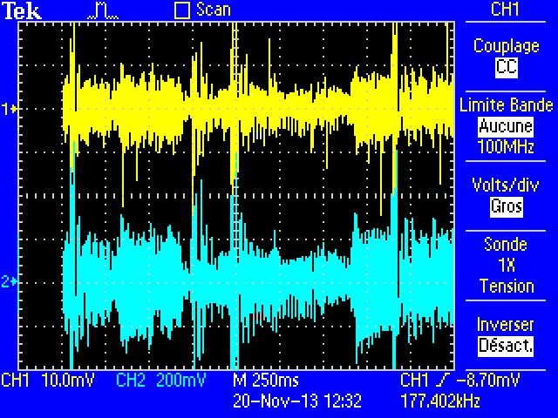

**Vi**

|  |  |
| --- | --- |
| **AV=UB4/UB1** |  |
| **GV=20*LOG(UB4/UB1) en dB** |  |

|  |  |  |  |  |
| --- | --- | --- | --- | --- |
| **Baccalauréat Professionnel Systèmes Électroniques Numériques** | **SUJET** | **Session 2018** | **Épreuve E2** | **Page S26 / 27** |

#### Après vérification de la fonction alimentation, vous constatez que l’enceinte sans fil arrière gauche ne fonctionne pas.

**L’ensemble HOME CINEMA 5.1 est connecté au téléviseur 3D par l’intermédiaire d’un câble audio optique.**

**Question 3.3.9**

Lister les fonctions de l’enceinte sans fils susceptibles d’être défaillantes.

#### Question 3.3.10

*Différents contrôles vous conduisent à remettre en cause l’appairage.*

Lister la procédure pour ré-appairer cette enceinte.

|  |  |  |  |  |
| --- | --- | --- | --- | --- |
| **Baccalauréat Professionnel Systèmes Électroniques Numériques** | **SUJET** | **Session 2018** | **Épreuve E2** | **Page S27 / 27** |